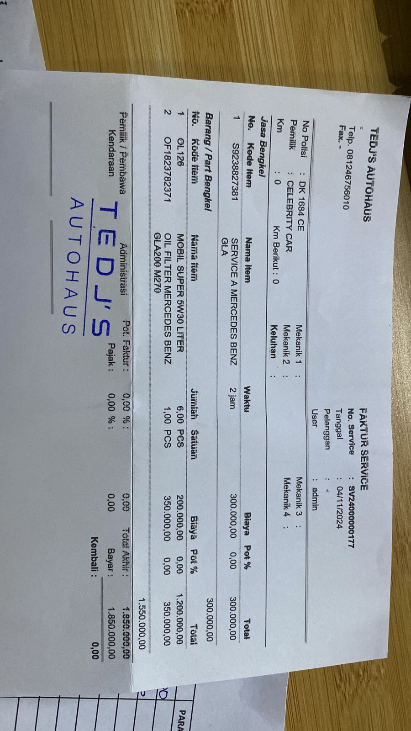PENGAJUAN DANA INSPEKSI

1. 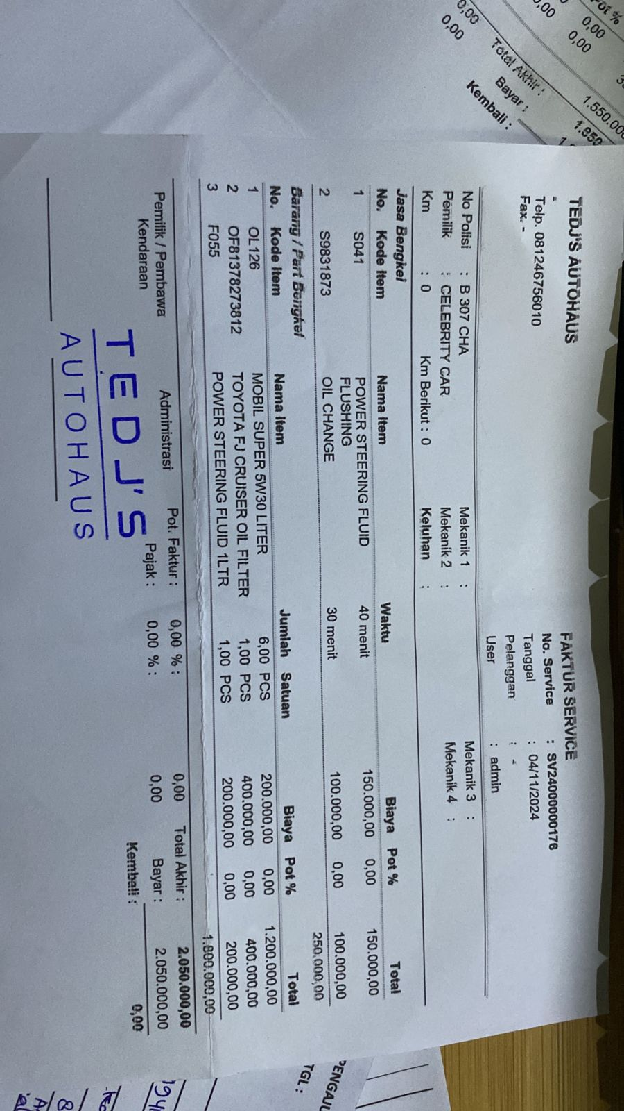BIAYA SERVICE FJ CRUISER 2014 B 307 CHA DAN MERCY GLA 200 2017 DK 1684 CE
2. BIAYA BUAT KUNCI SEREP FORTUNER VRZ

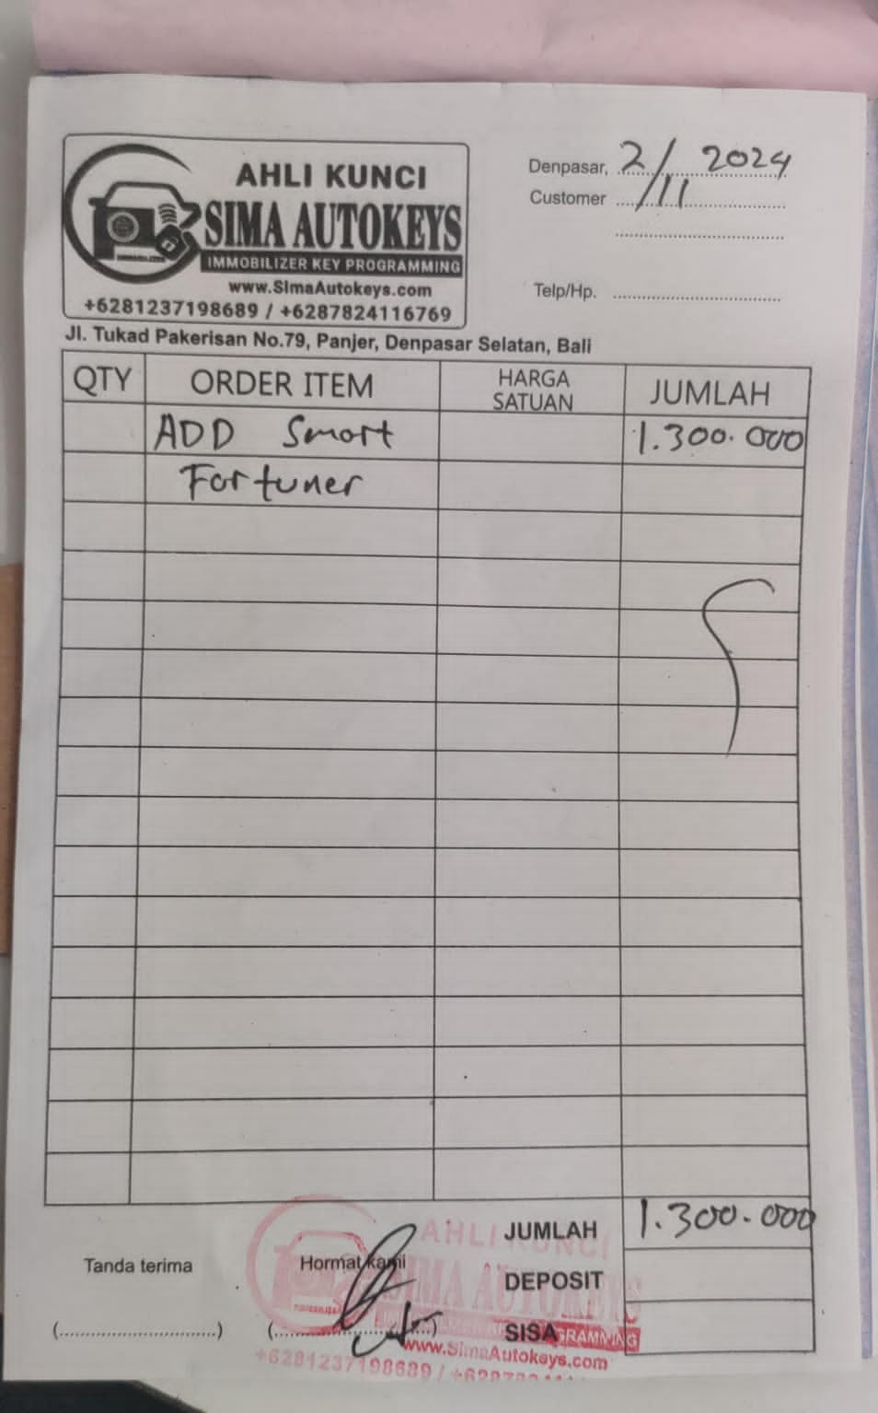

1. BIAYA SERVICE FORTUNER VRZ

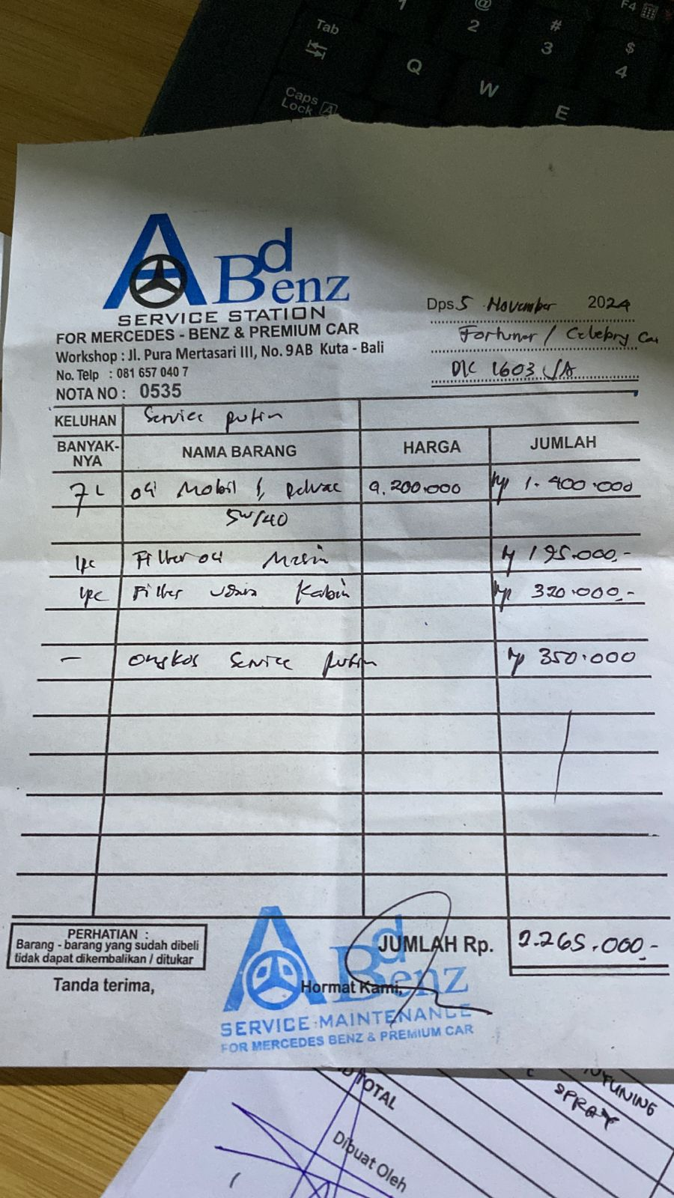

1. BUAT STNK DAN SAMSAT APRILIA

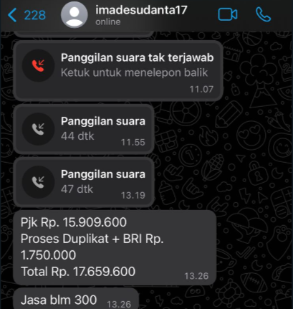

1. BIAYA BBN MINI COOPER ORANGE B 1807 BIU

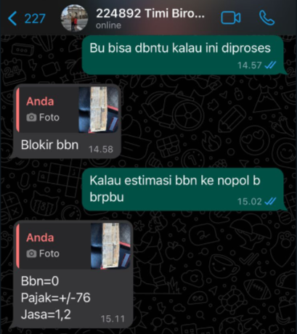

1. BIAYA PDR MINI COOPER ORANGE B 1807 BIU

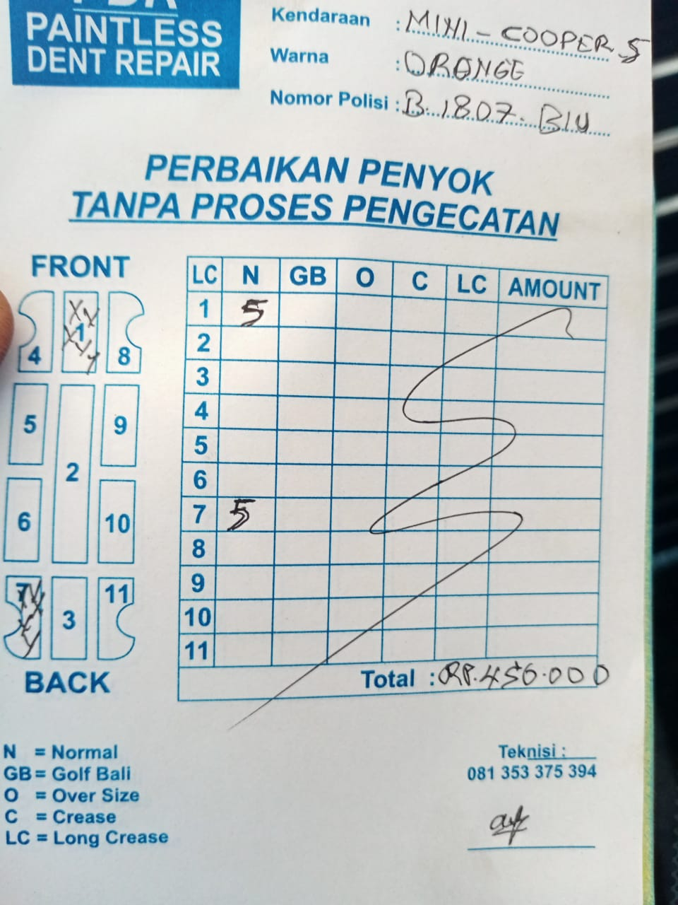

1. BIAYA SAMSAT MAZDA CX-60

